四川恒一食品有限公司
突发安全事故应急预案

编制单位：四川恒一食品有限公司
实施时间：2021年1月

四川恒一食品有限公司
突发安全事故应急预案发布令
为贯彻执行《中华人民共和国安全生产法》、《中华人民共和国特种设备安全法》、《四川省安全生产条例》、《中华人民共和国大气污染防治法》等法律、法规、条例，使事故发生后能够快速、高效、有序地实施应急救援，最大限度的降低事故对环境的危害程度，保护人员生命财产安全，减少事故损失，四川恒一食品有限公司特编制了《四川恒一食品有限公司突发安全事件应急预案》。该预案是本公司实施应急救援的规范性文件，用于指导意外事故的应急救援行动。
本预案由《四川恒一食品有限公司突发安全事故应急预案》及相关附件、附图组成。2021 年1 月20日批准发布，即日起正式实施并严格遵守执行。

签发人：
（单位盖章）
批准日期: 年 月 日
编制说明
为了规范和加强本公司应对突发安全事故，进一步建立健全和完善应急预案体系。现将该《四川恒一食品有限公司突发安全事故应急预案》的编制过程、重点内容说明、企业内部征求意见情况、评审情况等涉及应急预案编制的相关情况做一说明：
一、应急预案编制过程
1、成立应急预案编制小组。由总经理任组长，各部门负责人为组员的安全应急预案工作编制工作领导小组成员，负责指导预案的编制工作，并聘请相关专家组成编制小组。
2、对公司进行全面调查，收集相关资料，确定风险源点，并对风险源进行了分析，确定危险目标。
3、针对事故类型，制定了现场处置方案。
二、重点内容说明
1、预案编制过程中对公司锅炉、压力容器、叉车、冷库、用电、机械伤害及可能造成安全事故的因素进行了全面的排查，全面分析了生产经营过程中危险环节，确定了以锅炉、压力容器、叉车、冷库、用电、机械伤害为主要安全风险因素。
2、在风险识别的基础上，分析了各种风险源，确定了以锅炉房、冷库、生产车间、库房为风险目标。
3、在公司组织架构的基础上，全面分析公司人员层次结构，确立并调整了应急指挥体系，组建了应急队伍。
4、在风险评估的基础上，建立了应急响应程序，确立了应急响应分级处置的程序。
5、根据风险目标的不同，建立了现场处置措施，细化了各种应急情况应急处置措施。
三、企业内部征求意见情况、企业内审情况
2021年1 月20 日，由总指挥李映平同志组织企业的有关部门人员，对应急预案进行了企业内部评审和征求意见，经内审组全体人员认真的讨论，大家一致认为《四川恒一食品有限公司突发安全事故应急预案》基本符合预案编制的要求，同意报送区商经局安全部门进行审查，审定合格后，由总经理签发实施，并报商经局备案。

四川恒一食品有限公司
2021年1月20日

目 录
突发安全事故应急预案
1 总则 1
1.1 编制目的 1
1.2 编制依据 1
1.3 编制原则 1
1.4 编制范围 2
2 企业基本情况 2
2.1 企业概况 2
2.2 项目建设内容 3
2.3主要生产工艺及安全因素分析 4
2.4 企业周边安全概况 8
2.4.1 自然安全概况 8
2.4.2 安全风险保护目标 8
3 安全危险性因素分析 9
3.1 主要安全因素产生情况分析 9
3.1.1 锅炉及压力容器安全因素预防 9
3.1.2 叉车安全因素预防 9
3.1.3 冻库安全因素预防 9
3.1.4 用电机械伤害安全因素预防 10
3.1.5 其他安全因素 10
3.1.6 预防设施 10
3..1.7 安全危害识别 11
3.1.8危险因素辨识 11
3.1.9项目潜在事故 11
4 应急组织机构及职责 12
4.1 应急机构组织 12
4.2 应急组织机构成员及职责 15
4.2.1 应急指挥部构成及职责 15
4.2.2 事故救援组构成及职责 16
4.2.3 医疗救护组构成及职责 17
4.2.4 后勤保障组构成及职责 17
4.2.5 信息联络组构成及职责 18
4.2.6 疏散警戒组构成及职责 18
4.2.7 综合协调组构成及职责 19
5 应急预案程序 20
5.1预防与预警 20
5.1.1预防 20
5.1.2 预警 20
5.1.3措施 21
5.2应急响应 21
5.2.1报告程序 21
5.2.2报告内容 22
5.3 应急预案的启动 22
5.4信息报送与处理 23
5.4.1 报告时限和程序 23
5.4.2 报告方式与内容 23
5.4.3指挥和协调 24
5.4.4应急监测 25
5.4.5信息发布 25
5.4.6安全防护 25
5.4.7应急终止 26
5.5应急保障 27
5.5.1资金保障 27
5.5.2 运输保障 27
5.5.3 通信保障 27
5.5.4 人力资源保障 27
5.5.5 物资保障 28
5.5.6 技术保障 29
5.5.7 宣传、培训与演练 29
5.6后期处置 29
5.6.1 调查与评估 29
5.6.2 善后处理 30
5.6.3 恢复重建 31
6 附则 31
6.1预案管理与更新 31
6.2奖励 32
6.3 责任追究 32
6.4实施时间 32
6.5预案解释 32
7 附件与附图 32
附件2 外部应急救援联系方式 34
附图1项目地理位置图 34
附图2项目外环境关系图 35
附图3项目总平面图 35

突发安全事故应急预案

1 总则

1.1 编制目的
为加强四川恒一食品有限公司的突发安全事故应急管理工作，进一步增强防范和应对突发安全事故的能力，确保在发生各类安全风险事件的紧急情况下，全公司做到立即响应、快速有序、准确无误地实施各项应急救援措施，最大限度地减少人员伤亡和财产损失，维护社会稳定，保护生命财产安全，根据国家相关法律法规，结合公司的实际生产情况，特制定本应急预案。

1.2 编制依据
依据《中华人民共和国安全生产法》、《生产安全事故应急预案管理法》、《中华人民共和国特种设备管理法》、《中华人民共和国消防法》、《中华人民共和国大气污染防治法》、《四川省安全生产条例》、《危险化学品管理条例》、《危险化学品重大危险源辨识》、《企业突发安全事故应急预案编制技术指南》和《生产经营单位生产安全事故应急预案编制导则》（GB/T29639-2020）等法律法规及有关规定。

1.3 编制原则
（1）坚持以人为本、安全第一。加强对安全事故危险因素的监测、监控并实施监督管理，建立安全事故风险防范体系，积极预防、及时控制、消除隐患，提高突发性安全事故防范和处理能力，尽可能地避免或减少突发安全事故的发生，消除或减轻安全事故造成的中长期影响，最大程度地保障公众健康，保护人民群众生命财产安全。
（2）坚持统一领导，分级负责。接受政府安全生产管理部门的指导，使本项目的突发性安全事故应急系统成为区域系统的有机组成部分。针对不同安全因素所造成的安全事故特点，实行分类管理，充分发挥部门专业优势，使采取的措施与突发安全事故造成的危害范围和社会影响相适应。
（3）坚持依法规范，加强管理。依据有关法律、法规、规章，结合本企业特点，加强全局应急管理，使应对突发事件的工作规范化、制度化、法制化。
（4）坚持快速反应，协同应对。加强应急救援队伍建设，建立协调制度，依靠职工和社会力量，形成统一指挥、反应灵敏、功能齐全、协调有序、运转高效的应急管理机制。

1.4 编制范围
本预案适用于四川恒一食品有限公司厂区范围内发生或可能发生的突发安全事件,主要包括生产过程中所涉及的锅炉、压力容器、叉车、用电和机械伤害、冻库及因自然灾害等不可抗拒因素导致的安全事故。

2 企业基本情况

2.1 企业概况
四川恒一食品有限公司位于南充市高坪区机场大道，公司占地30亩，总资产6000万元人民币；是一家从事畜、禽肉类、蔬菜类罐头食品精深加工及冷藏、冷冻食品的代储、代冻等业务的罐头食品加工企业，拥有自营进出口权。
公司具有60余年罐头生产的历史。拥有雄厚的技术力量、先进的生产设备和广泛的市场网络；公司现有员工105人，其中有高、中级职称管理人员33人，大专以上学历的技术人员36余人。现有建筑面积约11334㎡（其中厂房面积8000㎡）；生产车间5个，各类生产线6条，年生产能力10000余吨；产品规格约100多个，产品覆盖国内20多个省、市、区及香港、东南亚等国家和地区，产销率达99.85%。其中午餐肉、猪肉蛋卷、清蒸猪肉等20多个产品多次荣获国家、部、省“优质产品称号”；公司拥有“果莲”、“恒一”、“禾露佳”等注册商标；2015年公司恒一牌商标荣获四川省著名商标称号；并顺利完成ISO9001：2008质量体系续认证及HACCP食品安全体系续认证、四川省“诚信建设先进单位”续展、四川省名牌产品称号续展。
2019年度，在全省罐头行业评比中公司销售收入列第四名；效益位列第三名，跻身第一集团行列。
公司主要设备30余台套，包括锅炉、叉车等特种设备；冻库一座、生产车间两个、成品库一座、辅料库3座。
表2-1 企业基本信息
单位名称 | 四川恒一食品有限公司
法人代表 | 李映平
通讯地址 | 南充市高坪区机场大道东顺路
主要联系方式 | 13309076182
企业规模 | 年产畜禽肉类罐头10000吨项目
占地面积 | 30亩

2.2 项目建设内容
项目包括罐头加工主体工程，包括整理车间、小产品车间、肉糜类车间、包装车间、成品库、冻库、锅炉房、叉车等，以及环保工程包括污水处理站、厂区绿化等，具体建设内容及规模详见下表，项目平面布置图详见附图。

表2-2 项目建设内容及规模
工程分类 | 建设内容及规模
主体工程 | 整理车间：畜禽分割肉解冻后，对肉品中的淋巴、骨渣进行清理、再经烧毛、洗肉等工序，期间要使用拌合机、烧毛设备、电动叉车。
主体工程 | 小产品车间：生产红烧类、其它类罐头，项目1号厂房内。期间需对肉品进行预煮等处理、期间需使用推车、预煮锅等。
主体工程 | 肉糜类车间：生产午餐肉类罐头，1号厂房内北侧，有真空斩拌机、提升机、装罐机等工序。
主体工程 | 封口车间：位于1号厂房内，对罐头进行封口、有封口机。
主体工程 | 冻库：位于项目地块东侧
主体工程 | 叉车：包装及成品库、辅料库
主体工程 | 锅炉房：锅炉一台，蒸汽产量4t/h，燃料采用天然气
主体工程 | 杀菌车间：水介质加热式杀菌法，压力蒸煮罐头，项目1号厂房西侧
主体工程 | 生产车间及库房：用电及机械伤害
环保工程 | 绿化：打草机
环保工程 | 污水处理站：接触式好氧厌氧活性污泥法，位于项目西南侧

2.3主要生产工艺及安全因素
本项目隶属对畜禽肉类进行精深加工的罐头制造加工工艺，平均生产能力为150吨/月，旺季生产能力以月产罐头200吨计，项目设置品管部，由专人负责检疫。产生的主要安全因素为锅炉、压力容器、叉车、冻库、及生产过程中的用电和机械伤害。

罐头加工工艺流程图

注：
★：叉车
●：机械
☉：用电
〇：压力蒸汽
5：预煮（30分钟～45分钟）
7：油炸（180℃～210℃，15秒～20秒）
15：真空封口机（-0.02Mpa～-0.04Mpa）
16：杀菌缸（121℃）

1原料验收 ★
9辅料验收★
11★空罐验收★
18★包装验收●

2解冻 ☉
3清洗 ☉

4分级修整 〇
5预煮 ☉

6上色☉
7油炸 ☉

8划条切块☉
13装罐 ●☉
10配汤 ☆
12空罐清洗☉

15真空密封●☉
14罐盖打字☉
16杀菌冷却●〇

17保温 ●
19★包装 ●

20储运★

图2-1项目功能分布图 （单位：t/d）
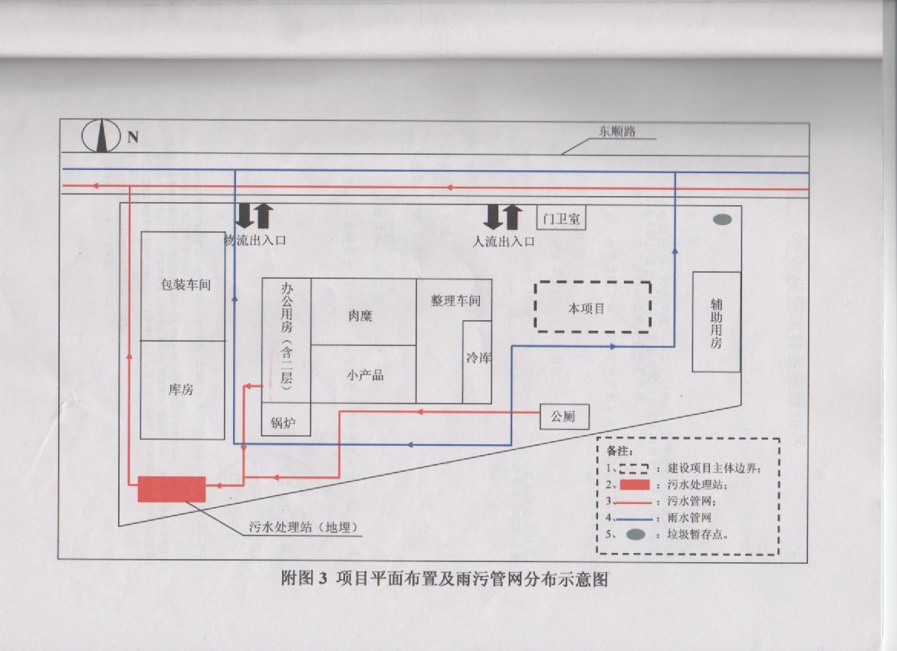

2.4 企业周边安全概况

2.4.1 自然环境安全概况
高坪区区境属四川盆地亚热带季风湿润气候区，大陆性季风气候显著。全年气候温和，雨量充沛，四季分明，多年平均气温为17.3℃，最冷月平均气温为6.8℃，最热月平均气温27.5℃，极端最低温为4.1℃。极端最高40.4℃，无霜期306 天，年平均日照时数1445.3 小时，年均降水量970.1 毫米（1959～1985），蒸发量630 毫米；最大风速为17 米/秒，主导西北风或北风。

2.4.2 安全风险保护目标
项目位于南充市高坪区斋公山村六组。项目南面约180 米为斋公山居民区 住户，西北100米处为江东实验小学第八分校，西与维多利纺织公司相邻，东与长江化工有限公司（停产）相邻，本项目为食品类加工企业。
表3-1 主要环境保护目标一览表
序号 | 保护目标 | 方位 | 距厂界距离 | 规模 | 敏感性描述 | 保护等级
1 | 维多利公司 | 正西面 | 毗邻 |  | 敏感 | 一类
2 | 斋公山村住户 | 西南面 | 约180m | 120户 | 不敏感 | 二类
3 | 高坪江东实验小学第八分校 | 西北面 | 约100m | 160人 | 不敏感 | 二类
 | 长江化工公司 | 正东面 | 毗邻 |  | 敏感 | 一类

3 安全危险性分析

3.1 主要安全因素情况分析

3.1.1 安全因素产生
项目厂区安全因素为锅炉、压力容器、叉车、用电和机械伤害、冻库。
1、锅炉及压力容器
本项目锅炉位于锅炉房，锅炉为4吨天然气锅炉，1.25MPa；额温194℃。主要生产蒸汽为生产预煮加热、杀菌加热、清洗肉类及用82℃水清洗工具、工作台、桌、刀具及机器时加热年度作业时间210天。其它压力容器主要为杀菌缸共8个、预煮锅10口、蒸汽管道。锅炉爆炸及压力容器泄漏、蒸汽烫伤是安全因素
2、叉车
项目厂区内使用叉车为杭叉集团股份有限公司生产的重式平衡电动叉车H1AF06166。自重2500KG，为厂区内及车间内行驶的机动特种车辆，对人员及财产构成安全因素
3、冻库：厂区内。冷链物品存在疫情风险，同时接受防疫物资进出专项管理；库内堆码规范管理、同时冻品的搬运、堆码有滑落砸伤人员隐患；转运过程中使用叉车、冻库本身有致人员冻伤隐患因素。
4、用电及机械伤害：触电及机械运转部件对操作人员构成安全隐患因素
5、其它安全因素：火灾。完善防火消防安全管理制度；对灭火器定期检查充装、换新 ；完善消防设施如外消防栓、室内消防栓、消防卷带等，设置标志、加强消防安全教育。

3.1.2 锅炉及压力容器、特种设备定期检测持证上岗
本项目动力为4吨天然气锅炉,压力容器实行定期检测、操作者持证上岗及时审证换证；叉车实行定期检测、持证上岗及时审证换证。

3.1.3 用电及机械伤害
本项目用电涉及生产及非生产领域，对电工实行专业人员持证上岗专业管理，加强巡查巡逻及时排查隐患并及时处理；设置安全警示标志，规范用电安全。对机械管理人员、操作人员实行培训上岗，加强巡查、巡逻及时排查隐患并及时处理；设置安全警示标志，对机械实行安全操作规程管理。

3.1.4 冻库管理及定期检修
本项目冻库主要有堆码有滑落砸伤，库内堆码规范管理规范管理，制定堆码层数、高限、码垛间距及与库壁间距等规定；冻品的搬运过程中规范层数、高度、严禁滑落伤人；按操作规程安全使用
1、每年对冻库冷冻设备进行1次大修、4次小修。
2、按冷库操作规程规定进行定时冲霜、人员进出冻库登记、加强物料进出管理、完善台帐。
3、按防疫规定对冻库内及库外周边定期消杀。

3.1.5 其他安全因素
1、冻库致冷剂：使用国际通用环保型致冷剂R22（二氟一氯甲烷），库容量200 m^{3，}、无隐患。
2、消毒剂二氯异氰尿酸纳：项目污水处理站最后工序段，清水池清水在排放进入城市管网前，所使用的消毒剂，采用自动加药装置进行控制，加药量为1.5%，年使用量120-160 kg之间。
3、废机油：在设备维修过程中，要产生极小部份废机油，年产生量达40-50kg.，已按要求与有处置资质废机油的专业部门签订转运处置合同申报备案。
4、操作过程中人员被刀具、空听划伤。制定完善的操作规程、岗位培训练兵达到操作要求。

3.1.6 治理设施
主要安全因素及其治理措施、设施见下表。
表3-2主要安全因素及其治理措施、设施表
危险源 | 名称 | 主要安全因素 | 设施 | 措施 | 部门
锅炉及压力容器 | 锅炉 | 爆炸 | 锅炉房 | 操作规程 | 设能部
锅炉及压力容器 | 杀菌缸 | 泄漏 | 杀菌缸 | 操作规程 | 设能部
锅炉及压力容器 | 夹层锅及蒸汽管道 | 泄漏 |  | 操作规程 | 设能部
机械及电气伤害、 | 机械伤害 |  | 管理制度和操作规程 |  | 设能部、实罐车间、包装车间
机械及电气伤害、 | 用电触电 |  | 操作规程、电工证 |  | 设能部、实罐车间、包装车间
机械及电气伤害、 | 冻库冻伤、砸伤 |  | 管理制度和操作规程；棉衣、棉裤 |  | 设能部、实罐车间、包装车间
叉车 | 伤人、损坏财产 |  | 操作规程、操作证、定检 |  | 包装、仓储
消防器材 | 灭火器；消防栓、卷带 |  | 按规定换新、充装等 |  | 设能
其他 | 刀具、空听划伤 |  | 操作规程、岗位培训 |  | 实罐车间

3..1.7 安全危害识别
经过对建设项目的工程分析，罐头生产过程中有锅炉及压力容器有操作不当及使用过期导致爆炸，必须制订完善的锅炉安全操作规程、锅炉及压力容器管理制度、定期对锅炉及压力容器、压力表、安全阀等进行检测；叉车在行驶过程中对人员构成安全隐患；对员工实行上岗培训、实行考核合格上岗制，对机械及电器管理实行操作规程制、专人管理、防止安全责任事故的发生。

3.1.8危险源辨识
根据公司生产工艺流程，在生产过程中，涉及使用锅炉、压力容器、电机机械、电气装置等其它特种设备较多，如果操作、使用、维修或管理不当，也容易发生机械伤害、灼伤、烫伤等事故的危险等。

3.1.9项目潜在事故
结合危险源辨识及公司生产实际，存在的主要风险，分析如下：
（1）锅炉汽包爆炸。虽然公司按照国家相关标准和要求进行了锅炉建设，但由于操作失误、监护不及时等原因，可能导致锅炉缺水，存在锅炉设备损坏或造成汽包爆炸的危险性。爆炸的发生将对周边大气环境、土壤环境和车间财产和人员健康造成影响。
（2）蒸气泄漏。项目的压力容器如杀菌缸、夹层锅和蒸汽管道要考虑蒸气泄露对人员造成烫伤的情况。
（3）电气伤害。公司各种以电力为能源的动力、照明和控制电器设备电缆、设备等因故障、误操作、过负荷、老化失修、雷击、无可靠接零/接地保护措施等原因，极有可能发生人身触电伤害和设备财产损失。
（4）机械伤害。生产过程中多种具有相对旋转或相对往复运动的固定机械设备，运输车辆等因防护不良、操作失误、警示信号不灵等有可能使人遭受打击、挤压、绞卷、碾压、割刺等伤害。压缩机主机、设备电机和其他转动部件，如无防护罩，当人身与其接触时，易造成人体伤害。
（5）灼烫。锅炉、蒸汽管道等设备和各种热力管道、高温反应器、换热设备等高温热源有发生物理灼烫事故危险。
（6）固废垃圾。垃圾不及时清运会孳生大量蚊蝇，使环境病原种类增多，菌种和菌量加大，经蚊蝇、老鼠、当地饲养的动物等的传播，造成人、畜传染病和寄生虫的蔓延，对周围环境以及人类健康有可能造成危害。
（7）废水泄漏：废水在进入城市污水管网前管网段，因PE管年久老化或受外力冲击，可能发生裂口、管爆等导致废水泄漏。项目单位应建立巡查、巡检制度，一经发现情况马上处理，立刻停产、关闸阻断废水来源，上报当地环保部门，及时处置恢复正常。
（8）消毒剂使用不规范：按防疫要求对消毒剂进行专库、专人管理，作好台帐，建立领用管理制度，避免消毒剂使用过量或过少的情况发生。
针对以上潜在事故，公司应对存在危险的设备设施设置安全防火距离、加强设备设施检查检修工作、特种设备特种管理等；定期开展人员安全教育培训，确保安全设备、设施的有效运行，杜绝安全事故的发生，保障人员人身财产安全。

4 应急组织机构及职责

4.1 应急机构组织
四川恒一食品有限公司应急组织机构由突发安全事故应急指挥部（简称应急指挥部）和应急救援小组构成。
公司成立“应急指挥部”设立总指挥1名，副总指挥1名。应急指挥部下设立事故救援组、医疗救护组、后勤保障组、信息联络组、疏散警戒组、综合协调组等行动小组，由领导办公室以及各生产车间的成员组成，同时企业充分利用厂内技术人员，建设应急专业队伍，以更好的应对突发安全事故。
公司突发安全事故应急救援坚持 “统一领导、分级负责、先控制后处理、企业自救、属地管理，整合资源、联动处置”的工作原则。公司应急预案一经启动，应急指挥部立即成为现场应急指挥部，各部门、各单位再现场应急指挥部的统一领导、统一指挥下，按照职责分工，各司其职，协同作战，确保应急救援工作有序进行。根据应急救援工作需要，应急指挥部可临时调用工厂所有的应急物资、设备和应急队伍。
公司应急组织结构图见下图，具体人员配置情况见附件应急组织机构通讯录。

图4-1 安全突发事故应急救援组织机构图

四川恒一食品有限公司

安全突发事故应急救援组织机构图

总指挥

副总指挥
办公室主任

事故救援组
医疗救护组
后勤保障组
综合协调组

疏散警戒组
信息联络组

4.2 应急组织机构成员及职责

4.2.1 应急指挥部构成及职责
1、应急指挥部成员
总指挥：李映平（13309076182）
副总指挥：杨绪林（18284179221）
成员：宋恒（18080332157）
宋芝润（13699689168）
谢国武（18281787393）
许 明（15881771312）
2、应急指挥部职责
总指挥职责：
全面指挥突发安全事故现场的应急救援的调度、协调等工作；下达启动、关闭应急响应的命令；决定是否需要外部应急救援力量做出决策；在指挥机构的授权下向政府部门汇报事故信息。
（1）批准应急响应的启动与终止；
（2）制订各级人员的应急救援职责；
（3）负责突发安全事件的信息上报工作；
（4）接受政府及安全应急主管部门的指令和调动；
（5）指导员工进行防护，妥善开展救护、减灾灭灾、消毒、去污处理工作；
（6）负责宣布应急响应的启动、中止；
（7）组织突发安全事件应急救援预案的演练。
副总指挥职责：
（1）负责协助总指挥作好抢险现场救灾工作的紧急组织，具体负责对各抢险队的指挥工作，指挥技术人员，对抢险、抢修作业根据技术规范和工艺情况，提供准确可行的抢险方案，并向总指挥报告情况，落实总指挥发布的抢险命令。
（2）负责应急救援人员的安排和现场保卫及周边警戒的工作，布置善后的现场保护，维护工作秩序，防止意外破坏情况发生。
（3）负责组织物资保障队，准备好人员和车辆，随时准备按总指挥命令行动。负责物资保障队的组织及材料，随时准备补充抢险队伍。
成员职责：
负责按指挥部命令进行上、下级的联系和各抢险队间的联系，作好抢险工作记录。协助检查预案执行情况，根据现场技术人员意见，随时向指挥部报告。接待有关部门人员的询问。

4.2.2 事故救援组构成及职责
1、事故救援组成员
组长：宋恒（18081332157）
组员：万国秀（18227368966）
2、事故救援组职责
（1）负责向指挥部或外来救援组织提供灾害原材料或产生危险化学品类别，现场生产设备设施布局情况、工艺流程等，为指挥现场救援提供必要信息。
（2）灾害发生后，迅速制定施救的方案，并立即投入扑救，适时调整更加有效的扑救方式和处置方法。
（3）尽快查明和确定事故源头，并设法排除或转移，防止事故加剧和扩大。
（4）迅速确定事故现场周围或相邻的且需要立即转移和排除的各种危险性较大的或具有易燃易爆的和有毒有害的设备、设施与物质。
（5）当判定靠自身的力量无法控制和消除险情而确定需要外援时，即刻向应急指挥部报告，且协助做好衔接与配合等相关事宜。
（6）当灾难扑救工作终结后，应检查现场是否存在易燃易爆物质泄漏现象和遗留火种， 防止和杜绝再次引发火灾； 对事故现场进行灾后冲刷和清洗，清除残留的有毒有害物质。

4.2.3 医疗救护组构成及职责
1、医疗救护组成员
组长：宋芝润（13699689168）
组员：王薇（13508276387）
2、医疗救护组职责
（1）确定现场紧急施救对策、措施或方案和临时急救护理地点，并立即投入紧急救援工作。
（2）快速判定受伤人员的伤势情况，并立即确定送治医院和护送人员，护送到送治医院后交接伤员的伤势状况和相关事宜。

4.2.4 后勤保障组构成及职责
1、后勤保障组成员
组长：谢国武（18281787393）
组员：陈家勇（13909071704）
2、后勤保障组职责
（1）负责事故应急抢险与救援过程中所需的各类用具、用品、机电设备、仪器、个体防护和救援用品的紧急供应与调配。
（2）负责为应急救援人员提供饮食。
（3）及时调拨抢险与救援所需的运输车辆、槽罐车、工程机械及其驾驶和操作人员参与或配合应急抢险和救援。
（4）确定应急物资转运运输车辆及驾驶人员和运行路线。
（5）运送参与应急抢险救援的各类物资，运送应急救援物资和急需转移的各类物质，及紧急撤离与疏散的人员。
（6）组织、指挥和确定各类工程机械配合事故应急抢险与救援过程中急需挖掘、移动、装卸、吊运等相关作业。

4.2.5 信息联络组构成及职责
1、信息联络组成员
组长：王薇（13508276387）
组员：工人1名。
2、信息联络组职责
（1）承担与当地区域或各职能管理部门的应急指挥机构的联系工作，及时将事故发生情况及最新进展向有关部门汇报，并将上级指挥机构的命令向指挥部汇报。
（2）编制新闻发布方案，决定新闻发布的内容，负责新闻发布，接受记者采访，管理采访的记者。
（3）收集、跟踪舆论，及时向上级或有关部门汇报、通报情况。
（4）通过各种方式，针对性地解疑释惑，澄清事实，批驳谣言，引导舆论。

4.2.6 疏散警戒组构成及职责
1、疏散警戒组成员
组长：宋恒（18080332157）
成员：许 明（15881771312）

2、疏散警戒组职责
（1）听到疏散信号后，指挥人员疏散，保证所有人（员工/参观者/承包商/其他外来人员）己经从工作区域疏散。
（2）疏散后负责各部门列队站，指挥各部门负责人消点人数后汇总，将疏散结果向指挥部报告。
（3）根据确定的灾害区域和等级划定事故危险区、波及区、影响区和安全区，并立即按照不同层次的要求，部署和配置足够的警力或人员实施警戒保卫和管制。
（4）在事故现场设置警戒线，不允许不必要人员和车辆进入，对事故现场外围区域进行保卫，建立应急救援“绿色通道”。
（5）外来救援组织到来时引导救援组织进入现场，配合医疗救护组或外来组织抢救被困伤员。
（6）负责公司内的治安警戒、治安管理和安全保卫工作，预防和打击违法犯罪活动，维护厂内交通秩序。

4.2.7 综合协调组构成及职责
1、 综合协调组成员
组长：杨绪林（18284179221）
2、综合协调组职责
（1）协助现场总指挥、副总指挥做好各工作小组的协调、指挥工作、负责应急时安全应急措施的实施。
（2）做好对内对外信息公告工作和外部支援力量的引路工作。
（3）切实搞好实施恢复生产（生活）过程中的相关检查、清理、修复与加固等项工作的监督、指导、协调、衔接与落实。
（4）全面落实恢复生产（生活）工程中各类设备、设施的竣工验收和交付使用等相关事宜。
（5）开展事故财产损失定损及的保险理赔工作。
（6）负责事故中受伤害者及家属的安抚和思想工作；负责工农关系沟通、相邻关系协调。

5 应急预案程序

5.1预防与预警

5.1.1预防
针对公司存在的危险源,公司采取相应的安全防范措施,建立应急监控系统,对重要设备的运行状况,重点区域的人员活动情况进行适时监控,在事故未发生前预先发现隐患或事故发生时及时发现异常情况。另外通过相关报警系统的设立，能够及时发现事故隐患进行报警，以便于第一时间采取相应紧急措施，避免事故的发生或事态的扩大。

表5-1危险源的监控与预防措施表
危险源 | 主要监控措施 | 主要预防措施
锅炉压力容设施 | 专人负责进行监管，采用人工巡检和在线监控两种方式进行监控，定期巡检，检查内容包括锅炉内外检测、压力表压力阀等 | a、完善管理制度，严格执行操作规程；  b、人员持证上岗并按期换证。  C、对锅炉、压力容器、夹层锅及管道实行定期检测制
叉车 | 实行专人管理 | a、完善管理制度，严格执行操作规程；  b、人员持叉车操作证上岗并定期审证。定置管理、加强维护  C、对叉车实行定期检测制
冻库 | 实行专人管理 | a、完善管理制度，严格执行操作规程；  b、人员持健康证上岗并每年检测。管理员及搬运按防疫管理定期核酸检测、接种疫苗  C、对冻库实行定期检测制
机械及电器 | 规范机械管理和用电管理 | a、完善机械设备和电力设备设施管理制度，严格执行操作规程；  b、人员安全培训后持健康证上岗，健康证每年体检后换证。按防疫管理定期核酸检测、接种疫苗  C、新员工入厂安全教育；公司、车间、班组三级安全教育，教授机械及安全用电常识
其它 | （针对刀具划伤、空听划伤、烫伤）制订明确的岗位操作要领及操作规程、巡查巡逻；以老带新 | a、完善管理制度，严格执行操作规程；  b、人员培训后持健康证上岗，健康证每年体检后换证。按防疫管理定期核酸检测、接种疫苗  C、新员工入厂安全教育；公司、车间、班组三级安全教育

5.1.2 预警
根据2019年7月11日应急管理部令第2号《应急管理部关于修改（生产安全事故应急预案管理办法）的决定》的规定，生产安全突发事故的预警分为四级，预警级别由低到高分别为一般生产安全事故、较大生产安全事故、重大生产安全事故、特别重大生产安全事故。
应急指挥部应根据危害程度、紧急程度和发展势态，做出预警决定。发布方式可通过电话、内部网络、广播及短信等方式。
进行事故预警的条件包括：泄漏、爆炸、火灾等

5.1.3措施
进入预警状态后，应当采取的措施：
（1)立即启动相关应急预案。
（2)发布预警公告。
（3)转移、撤离或者疏散可能受到危害的人员，并进行妥善安置。
（4)指令各安全应急救援队伍进入应急状态，安全监测部门立即开展应急监测，随时掌握并报告事态进展情况。
（5)针对突发安全事故可能造成的危害，封闭、隔离或者限制使用有关场所，中止可能导致危害扩大的行为和活动。
（6)调集安全应急所需物资和设备，确保应急保障工作。

5.2应急响应

5.2.1报告程序
事故发现（目击）者可按下述途径，将事故情况以最快的速度报告。

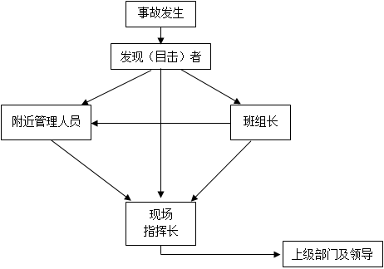

5.2.2报告内容
在什么位置，发生了什么事（事故类型），人员伤亡情况及目前现场的情况等，简单明了地重复二次。

5.3 应急预案的启动
指挥长接到发生的报告后，立即明确事故发生的大小，启动本应急预案，指挥长立即组织各应急小组进入应急响应状态。
医疗救护组：
（1)立即组织人员将救护伤员可能所需医药物资运送至出事地点，成立临时救护所；
（2)初步判断伤员情况，本着先重后轻的原则组织人员对伤员做临时有效的救护；
（3)组织人员将已做过临时施救的伤员安全、迅速转运就近医院；
（4)随时向指挥长及相关小组反馈伤员的救护情况。
疏散警戒组：
（1)立即到达事故现场，对事故现场进行警戒，转移、撤离或者疏散可能受到危害的人员，并进行妥善安置禁止闲杂人员进出现场，防止人为破坏；
（2)保障主干道畅通，让停留在主干道的车辆一律疏散到周边安全位置；
（3)保护好事故现场；
（4)与指挥长保持通讯畅通。
事故救援组：
（1)立即查明现场情况，并反馈情况；
（2)由组长组织小组成员在最短时间赶赴出事地点实施抢救。
（3)抢险组组长根据现场实际情况通知：A、机电管理人员管理现场的机电设备，保证在施救过程中，机械设备正常运转，不因机械设备而发生二次污染事故。必要时，保持照明设施供应；B、材料负责人随时提供救灾所需工具、材料，相关材料的储放信息，及抢救物资的临时堆放场所的提供；C、安全管理人员第一时间对突发性生产安全事故进行应急监测，掌握第一手监测资料，并配合地方应急管理机构进行应急监测工作，为如何施救提供方案；D、其他管理人员参与施救活动。
信息联络组：
（1)随时与指挥长保持联系，了解现场伤亡情况；
（2)立即打电话到医院，让医院派出救护车，并做好接受伤员准备；
（3)并派人到主要路口接医院救护车辆，引导车辆到达事故现场。

5.4信息报送与处理

5.4.1 报告时限和程序
公司应立即在1小时内向所在地区（县）级以上人民政府报告，同时向上一级相关专业主管部门报告，并立即组织进行现场调查。紧急情况下，可以越级上报。

5.4.2 报告方式与内容
突发性生产安全事故的报告分为初报、续报和处理结果报告三类。初报从发现事件后立即上报；续报在查清有关基本情况后随时上报；处理结果报告在事件处理完毕后立即上报。
初报可用电话直接报告，主要内容包括：生产安全事故的类型、发生时间、地点、事故源、主要污染物质、人员受害情况、事件潜在的危害程度、转化方式趋向等初步情况。
续报可通过网络或书面报告，在初报的基础上报告有关确切数据，事件发生的原因、过程、进展情况及采取的应急措施等基本情况。
处理结果报告采用书面报告，处理结果报告在初报和续报的基础上，报告处理事件的措施、过程和结果，事件潜在或间接的危害、社会影响、处理后的遗留问题，参加处理工作的有关部门和工作内容。

5.4.3指挥和协调
（1)指挥和协调机制
根据需要，项目部成立安全应急领导指挥部，负责指导、协调突发性生产安全事故的应对工作。
指挥部根据突发性生产安全事故的情况通知有关部门及其应急机构、救援队伍和事故所在地人民政府应急救援指挥机构。各应急机构接到事故信息通报后，应立即派出有关人员和队伍赶赴事发现场，在现场救援应急领导指挥部统一指挥下，按照各自的预案和处置规程，相互协同，密切配合，共同实施环境应急和紧急处置行动。现场应急救援领导小组成立前，各应急救援专业队伍必须在当地政府和事发单位的协调指挥下坚决、迅速地实施先期处置，果断控制或切断灾害源，全力控制事件态势，严防二次灾害和次生、衍生事件发生。
应急状态时，专家组组织有关专家迅速对事件信息进行分析、评估，提出应急处置方案和建议，供项目部领导决策参考。根据事件进展情况和形势动态，提出相应的对策和意见；对突发性生产安全事故的危害范围、发展趋势作出科学预测，为安全应急领导机构的决策和指挥提供科学依据；参与灾害程度、危害范围、事件等级的判定；指导各应急分队进行应急处理与处置；指导安全应急工作的评价，进行事件的中长期安全影响评估。
发生安全事故的有关部门要及时、主动向安全应急领导指挥部提供应急救援有关的基础资料
（2)指挥协调主要内容
安全应急领导指挥部协调的主要内容包括：
提出现场应急行动原则要求；
派出有关专家和人员参与现场应急救援领导小组的应急指挥工作；
协调各级、各专业应急力量实施应急支援行动；
协调受威胁的周边地区危险源的监控工作；
协调建立现场警戒区和交通管制区域，确定重点防护区域；
根据现场监测结果，确定被转移、疏散群众返回时间；
及时向当地政府和上级主管部门报告应急行动的进展情况。

5.4.4应急监测
项目部环境监测部门第一时间对突发性生产安全事故进行安全应急监测，掌握第一手监测资料，并配合地方安全监测机构进行应急监测工作。
根据监测结果，综合分析突发性生产安全事故污染变化趋势，并通过专家咨询和讨论的方式，预测并报告突发性生产安全事故的发展情况和灾害及污染物的变化情况，作为突发性生产安全事故应急决策的依据。

5.4.5信息发布
突发性生产安全事故发生后，要及时发布准确、权威的信息，正确引导社会舆论。

5.4.6安全防护
（1)应急人员的安全防护
现场处置人员应根据安全事故的特点，配备相应的专业防护装备，采取安全防护措施，严格执行应急人员出入事发现场程序。
（2)受灾群众的安全防护
现场应急救援领导小组负责组织群众的安全防护工作，主要工作内容如下：
根据突发性生产安全事故的性质、特点，告知群众应采取的安全防护措施；
根据事发时当地的气象、地理环境、人员密集度等，确定群众疏散的方式，指定有关部门组织群众安全疏散撤离；
在事发地安全边界以外，设立紧急避难场所。

5.4.7应急终止
（1）应急终止的条件
符合下列条件之一的，即满足应急终止条件：
事件现场得到控制，事件条件已经消除；
污染源的泄漏或释放已降至规定限值以内；
事件所造成的危害已经被彻底消除，无继发可能；
事件现场的各种专业应急处置行动已无继续的必要；
采取了必要的防护措施以保护公众免受再次危害，并使事件可能引起的中长期影响趋于合理且尽量低的水平。
（2）应急终止的程序
现场救援领导小组确认终止时机，或事件责任单位提出，经现场救援领导小组批准；
现场救援领导小组向所属各专业应急救援队伍下达应急终止命令；
应急状态终止后，应根据有关指示和实际情况，继续进行安全及环境监测和评价工作。
（3）应急终止后的行动
突发性生产安全事故应急处理工作结束后，应组织相关部门认真总结、分析、吸取事故教训，及时进行整改；
组织各专业组对应急计划和实施程序的有效性、应急装备的可行性、应急人员的素质和反应速度等作出评价，并提出对应急预案的修改意见。
参加应急行动的部门负责组织、指导安全应急队伍维护、保养应急仪器设备，使之始终保持良好的技术状态。

5.5应急保障

5.5.1资金保障
根据应急救援的需要和现场储备物资的损耗情况，及时向生产技术部申报采购、更新计划，财务部从资金上予以保证。紧急情况下缺多少补多少，确保应急救援需要。

5.5.2 运输保障
运转的确认和调度由各应急领导小组组织实施。平时各应急车辆须保证100公里以上的行车用油。开进中根据实际情况由应急领导小组统一组织交通等勤务保障。

5.5.3 通信保障
（1）应急启动时的通信保障。应急通知下达与接收以有线通信为主，利用办公电话，实现应急信息快速传输。在外应急员的联络以移动电话等无线通信为主，确保应急通知快速下达。
（2）开进中的通信保障中的通信保障。以无线通信为主。应急指令的下达与接收，事故现场应急信息的通报与反馈，主要利用移动通讯。
（3）处置中的通信保障。采取无线通信、有线通信与运动通信相结合的方式，以无线通信为主。

5.5.4 人力资源保障
项目部要建立突发性生产安全事故应急救援队伍，培训一支常备不懈，熟悉环境应急知识，充分掌握各类突发性生产安全事故处置措施的预备应急力量；保证在突发事故发生后，能迅速参与并完成抢救、排险、消毒、监测等现场处置工作。

5.5.5 物资保障
应急物资装备保质保量的储备和供应是应急抢险顺利进行的基础保障， 公司主要由物资保障和运输队负责该项工作，设应急专业物资装备储备和专门的应急物资储备仓库，建立应急物资装备管理条例，做好物资装备储备工作。应急物资仓库设置专人负责，定期检查补充物资，以保证应急需要。
根据公司可能发生的突发生产安全事件及其相应的抢险方案进行必要的物资装备储备，公司主要安全风险单元目前已经配备的和需要补充的应急物资装备见表5-2。
表5-2 应急装备(物资)一览表
类别 | 名称 | 数量 | 位置 | 备注
报警系统 | 手机 | 40部 | 外/内勤
报警系统 | 监控系统 | 1套 | 生产车间、库房、办公楼、厂区道路
消防系统 | 灭火器 | 21个 | 各消防点
消防系统 | 消防栓 | 4个 | 厂区内
消防系统 | 消防沙 | 2吨 | 停车场
消防系统 | 消防水枪 | 2个 | 消防箱内
污染防治 | 吸油棉纱 | 200公斤 | 外/内勤
污染防治 | 沙土 | 20袋 | 停车场
污染防治 | 排气扇 | 14个 | 实罐车间、包装车间
安全防护 | 长筒靴 | 40双 | 外/内勤
安全防护 | 安全帽 | 10顶 | 外/内勤
安全防护 | 警示带 | 2卷 | 办公室
安全防护 | 护目镜 | 2副 | 外/内勤
安全防护 | 耐酸碱手套 | 2副 | 外/内勤
医疗救护 | 医药箱 | 1个 | 办公室
医疗救护 | 创可帖 | 100个 | 库房
医疗救护 | 云南白药 | 10瓶 | 库房
医疗救护 | 酒精 | 5瓶 | 库房
医疗救护 | 其他药品 | 若干 | 办公室
车辆 | 面包车 | 1 | 办公楼前

5.5.6 技术保障
建立安全生产预警系统、联系专家，确保在启动预警前、事件发生后相关安全专家能迅速到位，为指挥决策提供服务。

5.5.7 宣传、培训与演练
（1）应加强安全生产保护科普宣传教育工作，普及生产安全事故预防常识，增强职工的防范意识和相关心理准备，提高公众的防范能力。
（2）加强生产安全事故专业技术人员日常培训和事故源工作人员的培训和管理，培养一批训练有素的安全应急处置、检验、监测等专门人才。
（3）定期组织应急实战演练，提高防范和处置突发性安全事故的技能，增强实战能力。
（4）应急能力评价
为保障应急体系始终处于良好的战备状态，并实现持续改进，对各级应急机构的设置情况、制度和工作程序的建立与执行情况、队伍的建设和人员培训与考核情况、应急装备和经费管理与使用情况等，在安全应急能力评价体系中实行自上而下的监督、检查和考核工作机制。

5.6后期处置
在处理好灾害污染、维修好设备后，组织有关专家对安全事故污染范围进行科学评估，分析最有可能原因。针对于此对设备进行加装或改造。避免下次有同类事件爆发。

5.6.1 调查与评估
应急响应结束后，由应急指挥部组织相关部门及技术人员实施事故应急响应调查与评估。根据安全应急过程记录、现场各专业应急救援队伍的总结报告、应急指挥部掌握的应急情况、安全应急救援行动的实际效果及产生的社会影响、公众的反映等，客观、公正、全面、及时的开展突发安全事故应急处置工作评估，并编写评估总结报告，及时上报上级有关部门备案。评估总结报告包括以下主要内容：
（1）安全事故等级、发生原因及造成的影响；
（2）安全应急任务完成情况；
（3）是否符合保护公众、保护环境的总体要求；
（4）采取的重要防护措施与方法是否得当；
（5）出动安全事故应急队伍的规模、仪器装备的使用、安全应急程度与速度是否与任务相适应；
（6）安全应急处置中对利益与代价、风险、困难关系的处理是否科学合理；
（7）发布的公告及公众信息的内容是否真实，时机是否得当，对公众心理产生了何种影响；
（8）成功或失败的典型事例；
（9）应急处置能力评估结论；
（10）应急预案的修订建议。

5.6.2 善后处理
突发安全事故应急终止后，善后处置主要有如下几个方面：
（1）做好受灾人员的安置工作，对全公司员工做好精神安抚工作；
（2）对受伤严重人员继续治疗，并及时对安全应急工作人员办理意外伤害保险赔偿事宜，以保证公司人心稳定，快速投入正常生产；
（3）对投保资产损失进行统计，向投保的保险公司提供事件损失的财产价值，请求理赔；
（4） 突发安全事故中损失的其他资产按公司相关规定核实后进行财务处理。

5.6.3 恢复重建
1、现场清洁净化
在事故基本消除后，要封闭现场，保护证据。经评估后由指挥长发布现场清理和恢复指令。 事故现场洗消工作由人资部和抢险救援小组以及专业的消防队伍负责。进入现场进行恢复工作的人员必须控制数量，经过批准，并配备必要的防护器材。在安全事故现场环境仍存在危险时禁止人员进入，防止二次事故的发生。事故现场和受影响的区域要保持连续监测和警戒，直到危险完全消除。
危险完全消除后需要对现场中暴露的工作人员、 应急行动队员和受污染设备进行清洁净化，在应急终止后，对受污染环境进行恢复，相关主要设备工具和物资根据事故类型配备。
2、现场设备、设施及环境恢复
事故后，对受灾范围进行科学评估，并对遭受污染的环境进行恢复。本公司可能造成的环境问题主要是地表水、地下水的污染及设备设施的损坏。在对设备设施进行清理后，根据具体情况在请专业人士鉴定后决定重新使用与否或报废；对受污染范围内地表水、地下水质量进行连续监测，直至达到正常指标；对事故产生废水经污水处理设施处理达标后继续回用；若对环境造成重大影响时可以组织专家进行科学评估，并对受污染的环境提出相应的恢复建议，并恢复周边环境。

6 附则

6.1预案管理与更新
随着部门职责或应急资源发生变化，或者应急过程中发现存在的问题和出现新的情况，应及时修订完善本预案

6.2奖励
在突发生产安全事故应急救援工作中，做出突出贡献的个人和部门，应依据有关规定给予奖励。

6.3 责任追究
在突发安全事故应急工作中，有下列行为之一的，按照有关法律和规定，对有关责任部门人员视情节和危害后果，对其甚至其部门给予行政处分；其中，对其他人员的生命构成危害的保留依法追究刑事责任的权利。
（1）不认真履行安全生产法律、法规，引起突发生产安全事故的；
（2）不按照规定制定突发安全事件应急预案，拒绝承担突发安全事故应急准备义务的；
（3）不按规定报告、通报突发安全事故真实情况的；
（4）拒不执行突发安全事故应急预案，不服从命令和指挥或者在事件应急响应时临阵脱逃的；
（5）盗窃、贪污、挪用环境事件应急工作资金、装备和物资的；
（6）有其他对安全事件应急工作造成危害行为的。

6.4实施时间
本预案自印发之日起执行。

6.5预案解释
本预案由本公司生产安全事故应急领导小组负责解释。

7 附件与附图
附件：
附表1 应急组织机构通讯录
附表2 外部应急救援联系方式
附图：
附图1 项目地理位置图
附图2 项目总平面图
附图3 项目外环境关系图

附件1 应急组织机构通讯录

应急机构组成 |  | 姓名 | 职务 | 手机
应急指挥部 | 总指挥 | 李映平 | 总经理 | 13309076182
应急指挥部 | 副总指挥 | 杨绪林 | 行政总监 | 18284179221
应急指挥部 | 成员 | 谢国武 | 主任 | 18281787393
应急指挥部 | 成员 | 宋芝润 | 设能部主任 | 13699689168
应急指挥部 | 成员 | 宋恒 | 生产副总 | 18080332157
事故救援组 | 组长 | 宋恒 | 生产副总 | 18080332157
事故救援组 | 成员 | 万国秀 | 副主任 | 18227368966
医疗救护组 | 组长 | 宋芝润 | 设能部主任 | 13699689168
医疗救护组 | 成员 | 王薇 | 职员 | 13508276387
后勤保障组 | 组长 | 谢国武 | 主任 | 18281787393
后勤保障组 | 成员 | 陈家勇 | 电工 | 13909071704
信息联络组 | 组长 | 王薇 | 职员 | 13508276387
疏散警戒组 | 组长 | 周玲 | 车间主任 | 13696019416
疏散警戒组 | 成员 | 许 明 | 安全员 | 15881771312
综合协调组 | 组长 | 杨绪林 | 总经理助理 | 18284179221

附件2 外部应急救援联系方式
联系单位 | 联系电话
医疗急救 | 120
消防报警 | 119
公安报警 | 110
高坪区第五人民医院 | 3340999
高坪区应急管理局 | 3340001
高坪区环保局 | 3332218
高坪区经信局 | 3350458
航空港工业集中区管委会 | 0817-3350277

附图1项目地理位置图
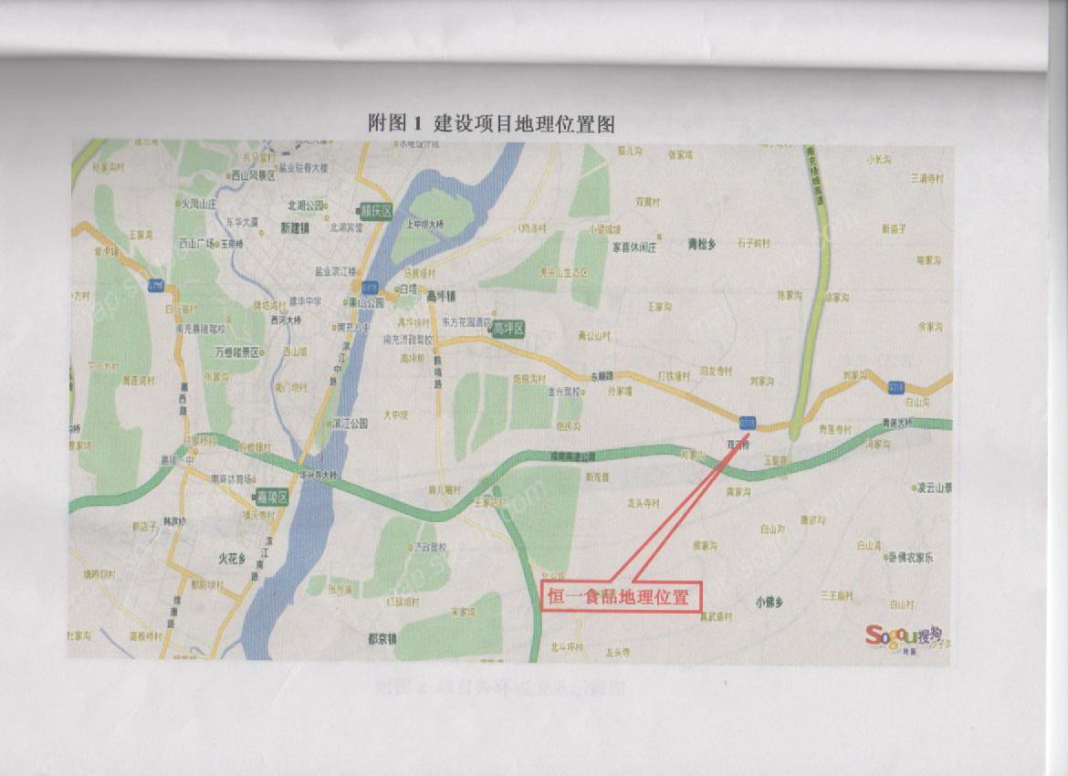

附图2项目外环境关系图
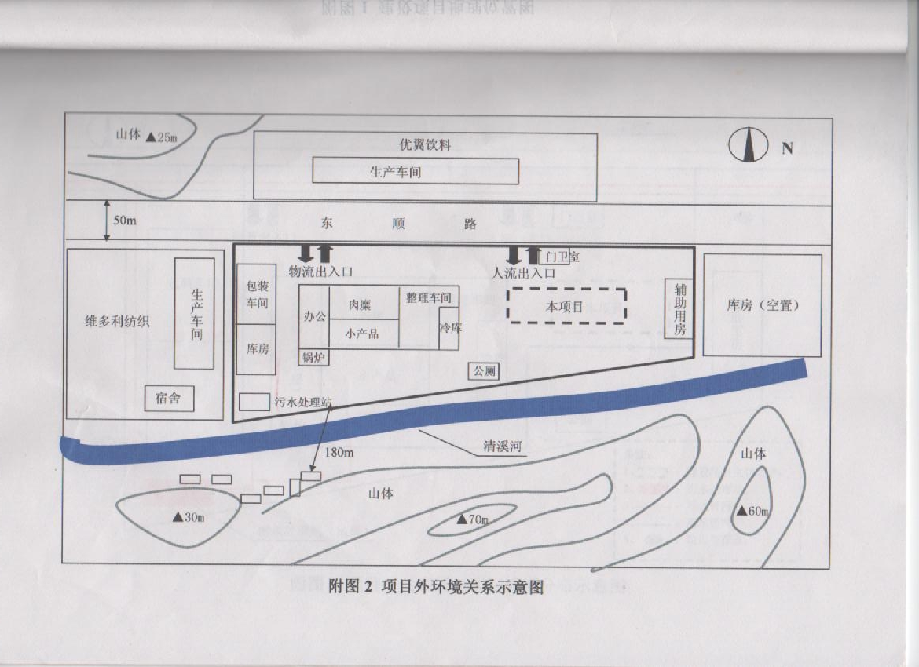

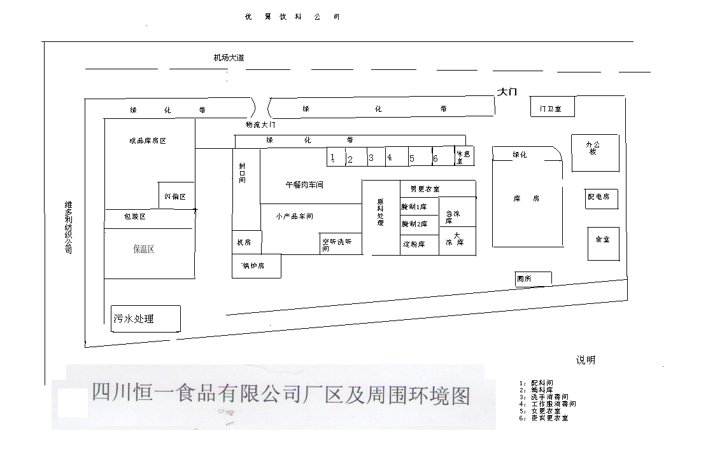
附图3项目总平面图

